Diagnóstico completo do sistema para PCs industriais
Dados de desempenho e diagnósticos no Centro de Serviços IHM da B&R
Para oferecer um suporte ideal sempre que o serviço é necessário, todos os recursos informativos e de diagnóstico serão fornecidos através do recém-desenvolvido Centro de Assistência HMI. O IHM Service Center é uma ferramenta de software usada para testar os PC industriais e painéis de automação da B&R.
As PCs industriais da B&R sempre ofereceram diagnósticos de sistema extensivos que ultrapassam os de um PC padrão. Não só é possível ler informações como números de série e números de peças, mas também dados estatísticos, como ciclos de ativação e valores de sensor de temperatura. Estes dados são gerenciados pelo Controlador de Manutenção. O objetivo é a máxima transparência do sistema para o usuário.
Fácil de usar
Dificilmente poderia ser mais fácil de usar: Basta iniciar o PC Automation ou o Painel PC com a unidade flash USB inserida. O sistema inicializa a partir do sistema operacional incorporado encontrado na unidade flash. A interface de usuário claramente estruturada que aparece fornece acesso a todas as informações necessárias e recursos de diagnóstico adicionais.

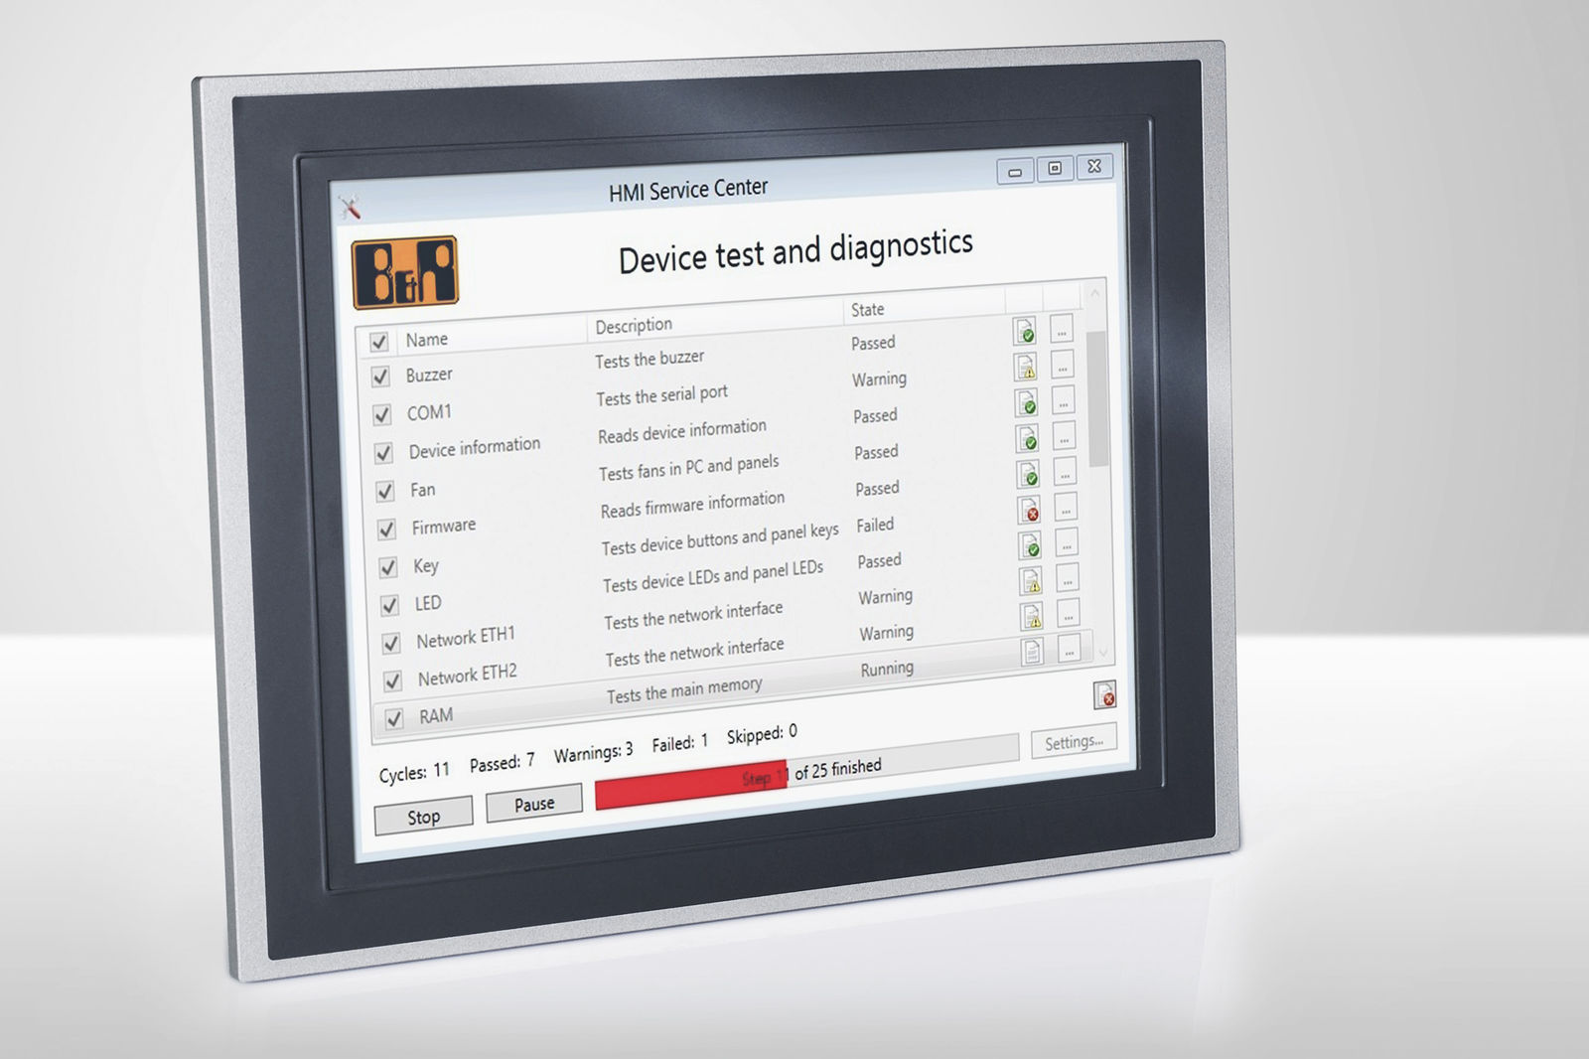
O HMI Service Center exibe os testes disponíveis para o PC, juntamente com uma breve descrição e o status do PC.

Sobre a B&R
A B&R é uma empresa de automação inovadora com sede na Áustria e escritórios em todo o mundo. Como líder global em automação industrial, a B&R combina tecnologia de ponta com engenharia avançada para fornecer aos clientes em praticamente todas as indústrias soluções completas para automação de máquinas e fábricas, controle de movimento, IHM e tecnologia de segurança integrada. Com padrões de comunicação de fieldbus industriais como POWERLINK e openSAFETY, bem como o poderoso ambiente de desenvolvimento de software do Automation Studio, a B&R está constantemente redefinindo o futuro da engenharia de automação. O espírito inovador que mantém a B&R na vanguarda da automação industrial é impulsionado pelo compromisso de simplificar processos e superar as expectativas dos clientes.
Para mais informações, visite www.br-automation.com

